
財團法人罕見疾病基金會

2017
原發性肺動脈高壓
病友聯誼活動

邀請大家一同參與2017原發性肺動脈高壓年會，今年度特別邀請台大胸腔外科徐紹勛醫師帶領的肺高壓團隊，以及林口長庚醫院賀萬靖醫師，為大家分享介紹最新的治療及自我照顧的方法。相信大家都會滿載而歸！原發性肺動脈高壓聯誼會需要病友及家屬們的支持、參與，歡迎各位夥伴踴躍報名參加～

時 間：106年4月15日(六)09:00～15:30
地 點：好時節農莊(桃園縣大溪鎮康莊路3段225號)
活動內容：

時間 | 內容 | 主持人/講師
09:00～11:00 | 台北車站集合、出發
11:00~12:00 | PPH最新治療及藥物資訊 | 台大胸腔外科 徐紹勛醫師
12:00～13:00 | 午餐／休閒聯誼時間
13:00～14:00 | PPH病患的自我照顧 | 林口長庚醫院 賀萬靖醫師
14:00～14:50 | 自然野趣～農村生態賞＆採野菜 | 農莊工作人員
14:50～15:20 | 手作窯烤披薩DIY | 農莊工作人員
15:30 | 歡樂賦歸

交通資訊
▼高速公路
北二高於大溪交流道下往大溪市區方向前進→左轉員林路→介壽路右轉→接台4線往石門水庫方向→經崁津大橋直行約2.5公里處﹝台4線32.9K﹞
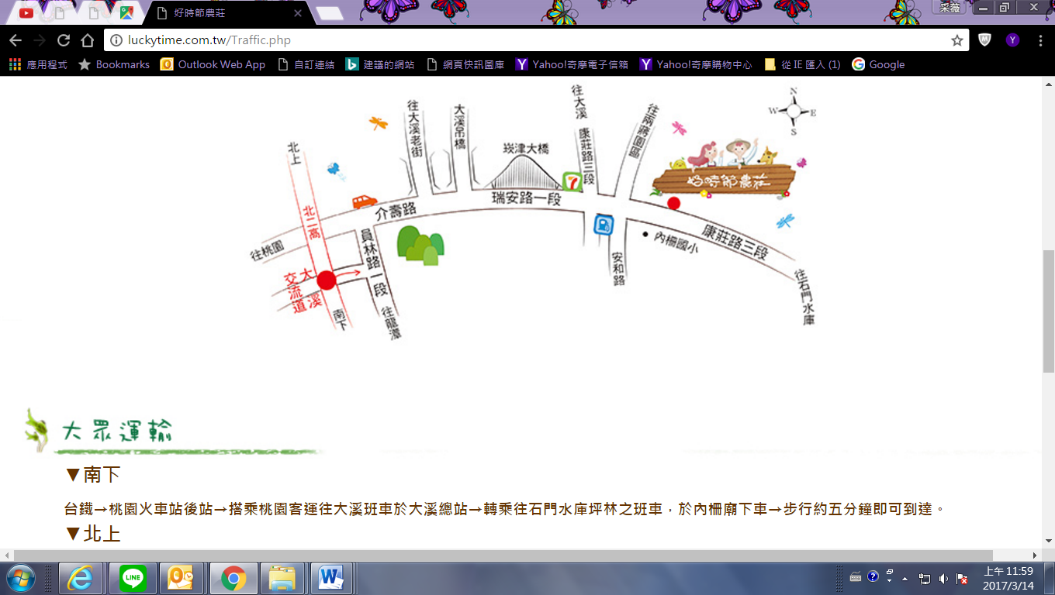

▼南下

台鐵→桃園火車站後站→搭乘桃園客運往大溪班車於大溪總站→轉乘往石門水庫坪林之班車，於內柵廟下車→步行約五分鐘即可到達。

▼北上

台鐵北上列車→中壢站下車，由後站出口出站於新興路→續轉搭桃園客運"中壢-關路缺-大溪"線或是"中壢-巴陵"線皆可→於大溪總站下車
→轉乘往石門水庫坪林之班車，於內柵廟下車→步行約五分鐘即可到達。

▼高鐵

到達桃園青埔站→搭乘桃園客運"高鐵免費專車"於桃客總站(即桃園後站)下車→於桃園客運總站內續轉搭桃園客運"桃園-更寮腳-大溪"線至大溪
→轉乘往石門水庫坪林之班車，於內柵廟下車→步行約五分鐘即可到達。

▼台灣好行(慈湖線)

桃園客運「中壢總站」→「好時節農莊」下車。

▼計程車

至桃園客運大溪站可搭乘計程車至農莊車資約120元，回程可代叫計程車。

 財團法人罕見疾病基金會
2017 原發性肺動脈高壓病友聯誼活動
報名簡章
病友姓名 |  |  |  |  |  | 輔具使用 |  | 無 有
出生年月日 |  |  |  |  |  | 身份證字號
聯絡電話 |  | 市內電話：  行動電話(必填)： |  |  |  | 緊急聯絡人  (非同行者) |  | 市內電話  行動電話(必填)：
戶籍地址
包含鄰/里(村)
陪同家屬：共 人
 | 關係 |  | 姓 名 |  | 出生年月日 |  | 身份證字號 |  |  | 活動當日聯繫電話
1
2
3
交通方式  (請務必勾選) |  |  |  | 自行開車  台北車站集合  林口長庚醫院集合 |  |  | 用餐 |  | 葷食 人  素食 人  其他 人
其他需協助事項：

主辦單位：財團法人罕見疾病基金會、財團法人肺病防治基金會
協辦單位：社團法人台灣弱勢病患權益促進會

報名方式：
1、歡迎以傳真、電話或e-mail方式報名。
2、電話報名專線：02-2521-0717分機162，鍾采薇社工員。
3、傳真專線：02-2567-3560，e-mail：ps05@tfrd.org.tw，傳真或e-mail後請來電確認。
4、報名至4/6(四)截止，額滿將提前結束報名。

小叮嚀：為鼓勵踴躍參加，自行開車者，本活動將依病友居住地提供部份交通補助，每家限2人(至少包含1名病友)。

